
Master strukovne studije
Studijski program: Upravljanje otpadom

Vežba 1- Osnove programa MS Project
Ono što nam može pomoći da bolje pratimo upravljanje projektom su alati. Jedan od najpoznatijih i najčešće korišćenih softverskih alata za praćenje projekta je MS Project 2011. Deo je programa koji je u okviru Microsoft office paketa. Dizajniran je da pomogne menadžeru projekata u izradi rasporeda, dodeljivanju resursa zadacima, praćenju napretka, upravljanju budžetom i analiziranju opterećenja. Pri pokretanju programa početni ekran prikazan je na slici 1.
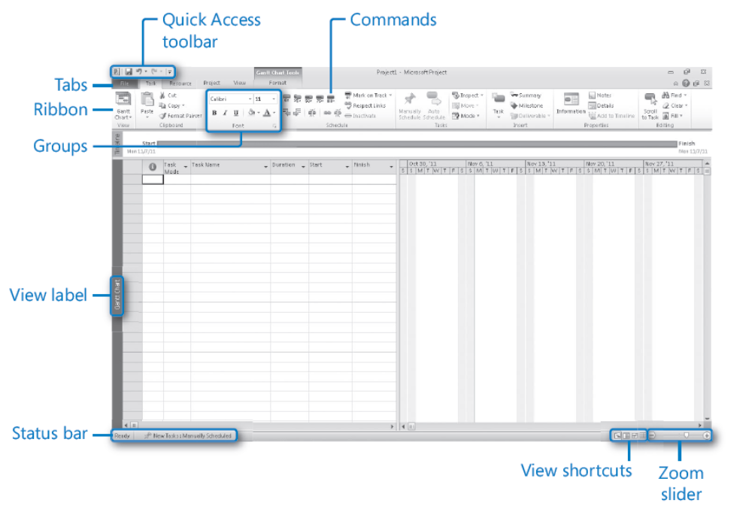
Slika 1. Izgled osnovnog prozora MS Project-a
Kao što se vidi na slici u zaglavlju se nalaze tabovi. Klik na tab otvara drugačije ribone koji imaju neke svoje funkcije. Sa leve strane se nalaze labele koje prikazuju u kom pogledu se vidi MS Project. U podnožju stranice je Status bar i Zoom slider koji nam omogućava da zumiramo određene delove prozora. Sve komande se obavljaju preko tabova. Postoji šest tabova:
- Task
- Resource
- Report
- Project
- View
- Format

Task tab – jedan od najčešće korišćenih tabova. Služi za rad sa taskovima (aktivnostima). U okviru ovog taba, menja se font, veličina i boja slova, unosi stepen izvršenosti aktivnosti, međusobno povezuju aktivnosti, ažuriraju i dele aktivnosti, određuje da li će biti ručno ili automatsko podešavanje početka i kraja aktivnosti, postavljaju kontrolne tačke (milestone)...
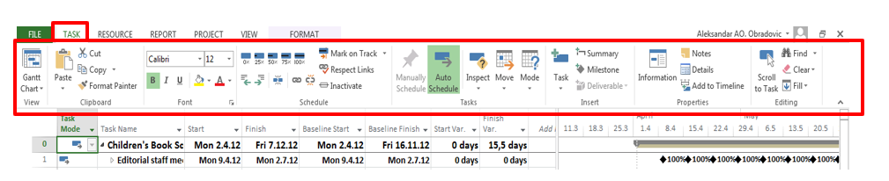
Slika 2. Task tab
Resource tab – služi za rad sa resursima. Ovde se aktivnostima dodeljuju resursi. U slučaju potrebe mogu se dodati ili zameniti resursi koji su potrebni za izvršenje aktivnosti. Radi se leveling – pravilno raspoređivanje resursa.
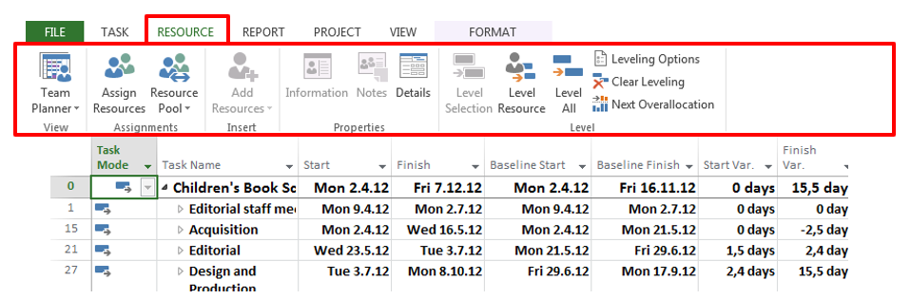
Slika3. Resource tab
Report tab – služi za pravljenje izveštaja.

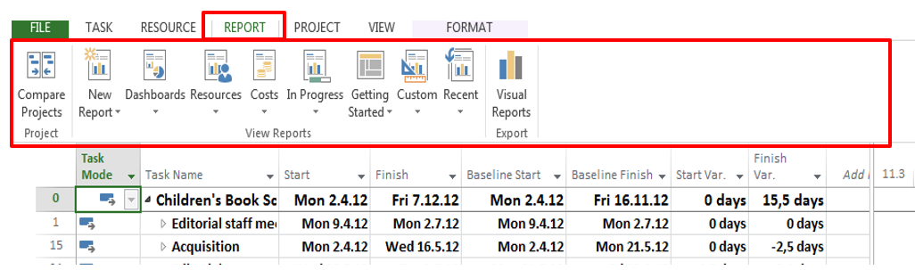
Slika 4. Report tab
Project tab - sadrži komande koje se primenjuju na ceo projekat. Tu su informacije o projektu, veze između projekata, definisanje kalendara radnog vremena. Ovde se podešava baseline projekta (polazna osnova), definišu različiti tipovi izveštaja na osnovu kojih se dobija vizuelno praćenje toka projekta...
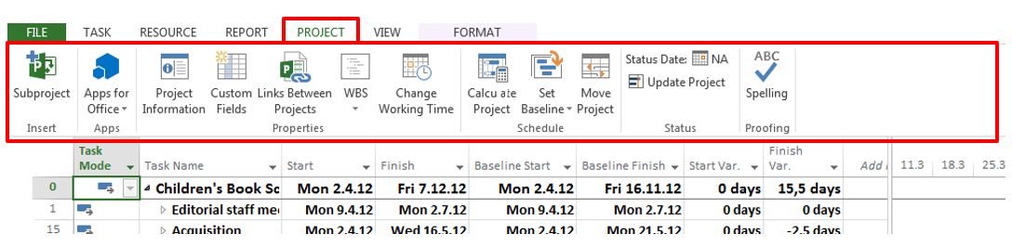
Slika 5. Project tub

View tab – pomaže da se vidi samo onaj deo projekta koji nas zanima. Ovde određujemo način prikazivanja tih podataka. Postoje različiti pogledi na projekat, a neki od njih su Gantt Chart (najčešći prikaz), kalendar, lista resursa, iskorišćenost tih resursa, filtriranje, sortiranje i grupisanje prikazanih podataka. Pored glavnog prikaza moguće je uključiti Timeline – vremenska osa na kojoj je prikazan ceo projekat, i Details – dodatne informacije o traženim podacima.

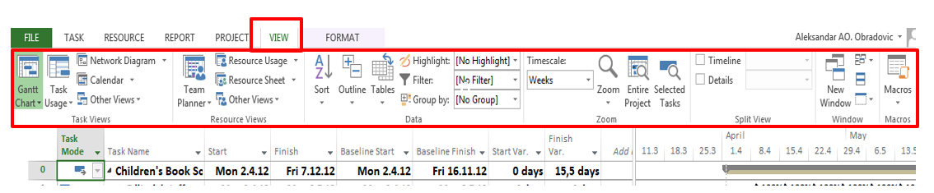
Slika 6. View tab

Format tab – kontekstualni tab čiji izgled varira od toga koje informacije su prikazane u aktivnom prikazu. Npr. ako je aktivan Gantt Chart, onda se u okviru Format taba nalazi deo za formatiranje Gant Chart-a.
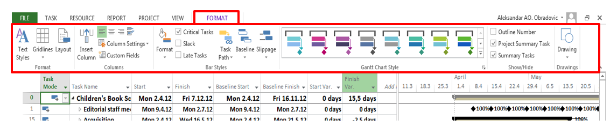
Slika 7. Format tab

